**ĐẠI HỌC ĐÀ NẴNG**

**TRƯỜNG ĐẠI HỌC BÁCH KHOA**

**KHOA CÔNG NGHỆ THÔNG TIN**



**BÁO CÁO: THƯƠNG MẠI ĐIỆN TỬ**

**Đề tài : Trang web thương mại điện tử bán sách online**

**SINH VIÊN THỰC HIỆN:**

**PHAN ĐÌNH MINH TRÍ LỚP: 19TCLC_DT1**

**VÕ TẤN HẬU LỚP: 19TCLC_DT1**

**HOÀNG MINH NHẬT LỚP: 19TCLC_DT2**

**GIẢNG VIÊN HƯỚNG DẪN: ThS. VÕ ĐỨC HOÀNG**

**Đà Nẵng, 23/11/2023**

**LỜI MỞ ĐẦU**

Ngày nay, khi thời đại công nghệ lên ngôi, mỗi người ai cũng đều sở hữu một chiếc điện thoại thông minh hoặc một chiếc máy tính cho mình, thì sự phát triển của các thiết bị điện tử đấy chính là tiền đề cho sự ra đời của Thương mại điện tử. Và cùng với sự bùng nổ của Công nghệ thông tin, Thương mại điện tử cũng ngày càng trở nên mạnh mẽ và trở thành một hiện tượng phổ biến trên toàn thế giới. Theo dòng phát triển của thế giới, xu hướng tiêu dùng hiện đại đã làm thay đổi mô hình kinh doanh của doanh nghiệp trong tình hình mới. Và cũng từ đó, nhóm sinh viên chúng em - đến từ trường Đại học Bách khoa - Đại học Đà Nẵng, đã cùng nhau xây dựng mô hình kinh doanh trang thương mại điện tử Beebook theo mô hình thương mại điện tử với mục đích tạo một xu hướng phát triển văn hóa đọc phù hợp với giới trẻ hiện nay, hỗ trợ những con người bận bịu nhưng vẫn có niềm đam mê đọc sách với những tính năng tiện dụng của công nghệ. Hi vọng qua luận án này, thầy và các bạn sẽ hiểu được cách thức mô hình kinh doanh của chúng em hoạt động và các giá trị mà thương mại điện tử tác động đến mô hình này cũng như các nội dung khác trong bài.

Về mặt lý thuyết, các phần sẽ được trình bày gồm:

Chương 1: Tổng quan về Thương mại điện tử

Chương 2: Xây dựng quản lý trang web bán sách

Chương 3: Chiến lược kinh doanh

Chương 4: Kết luận, hướng phát triển

Về mặt thực tiễn, khi thực hiện đề tài giúp cho chúng em có thêm kiến thức về lập trình, hiểu được cách thức vận hành của một ứng dụng di động cơ bản là như thế nào. Điều này góp phần nâng cao kiến thức của chúng em khi tạo ra một website thương mại điện tử tiếp theo.

# 1. TỔNG QUAN VỀ THƯƠNG MẠI ĐIỆN TỬ

## 1.1. Thương mại điên tử là gì:

**Thương mại điện tử**, hay còn gọi là **e-commerce**, **e-comm** hay **EC**, là sự mua bán sản phẩm hay dịch vụ trên các hệ thống điện tử như [Internet](https://vi.wikipedia.org/wiki/Internet) và các [mạng máy tính](https://vi.wikipedia.org/wiki/M%E1%BA%A1ng_m%C3%A1y_t%C3%ADnh).[[1]](https://vi.wikipedia.org/wiki/Th%C6%B0%C6%A1ng_m%E1%BA%A1i_%C4%91i%E1%BB%87n_t%E1%BB%AD#cite_note-1)[[2]](https://vi.wikipedia.org/wiki/Th%C6%B0%C6%A1ng_m%E1%BA%A1i_%C4%91i%E1%BB%87n_t%E1%BB%AD#cite_note-s1-2) Thương mại điện tử dựa trên một số công nghệ như [chuyển tiền điện tử](https://vi.wikipedia.org/wiki/Chuy%E1%BB%83n_ti%E1%BB%81n_%C4%91i%E1%BB%87n_t%E1%BB%AD), [quản lý chuỗi dây chuyền cung ứng](https://vi.wikipedia.org/w/index.php?title=Qu%E1%BA%A3n_l%C3%BD_chu%E1%BB%97i_d%C3%A2y_chuy%E1%BB%81n_cung_%E1%BB%A9ng&action=edit&redlink=1), [tiếp thị Internet](https://vi.wikipedia.org/wiki/E-marketing), [quá trình giao dịch trực tuyến](https://vi.wikipedia.org/w/index.php?title=Qu%C3%A1_tr%C3%ACnh_giao_d%E1%BB%8Bch_tr%E1%BB%B1c_tuy%E1%BA%BFn&action=edit&redlink=1), [trao đổi dữ liệu điện tử](https://vi.wikipedia.org/wiki/Trao_%C4%91%E1%BB%95i_d%E1%BB%AF_li%E1%BB%87u_%C4%91i%E1%BB%87n_t%E1%BB%AD) ([EDI](https://vi.wikipedia.org/w/index.php?title=EDI&action=edit&redlink=1)), các [hệ thống quản lý hàng tồn kho](https://vi.wikipedia.org/w/index.php?title=H%E1%BB%87_th%E1%BB%91ng_qu%E1%BA%A3n_l%C3%BD_h%C3%A0ng_t%E1%BB%93n_kho&action=edit&redlink=1), và các hệ thống tự động thu thập dữ liệu. Thương mại điện tử hiện đại thường sử dụng mạng [World Wide Web](https://vi.wikipedia.org/wiki/World_Wide_Web) là một điểm ít nhất phải có trong chu trình giao dịch, mặc dù nó có thể bao gồm một phạm vi lớn hơn về mặt công nghệ như [email](https://vi.wikipedia.org/wiki/Th%C6%B0_%C4%91i%E1%BB%87n_t%E1%BB%AD), các thiết bị [di động](https://vi.wikipedia.org/wiki/%C4%90i%E1%BB%87n_tho%E1%BA%A1i_di_%C4%91%E1%BB%99ng) như là [điện thoại](https://vi.wikipedia.org/wiki/%C4%90i%E1%BB%87n_tho%E1%BA%A1i).

Thương mại điện tử thông thường được xem ở các khía cạnh của [kinh doanh điện tử](https://vi.wikipedia.org/wiki/Kinh_doanh_%C4%91i%E1%BB%87n_t%E1%BB%AD) ([e-business](https://vi.wikipedia.org/wiki/Kinh_doanh_%C4%91i%E1%BB%87n_t%E1%BB%AD)). Nó cũng bao gồm việc trao đổi dữ liệu tạo điều kiện thuận lợi cho các nguồn [tài chính](https://vi.wikipedia.org/wiki/T%C3%A0i_ch%C3%ADnh) và các khía cạnh thanh toán của việc [giao dịch](https://vi.wikipedia.org/wiki/Giao_d%E1%BB%8Bch) [kinh doanh](https://vi.wikipedia.org/wiki/Kinh_doanh).[[2]](https://vi.wikipedia.org/wiki/Th%C6%B0%C6%A1ng_m%E1%BA%A1i_%C4%91i%E1%BB%87n_t%E1%BB%AD#cite_note-s1-2)

E-commerce có thể được dùng theo một vài hoặc toàn bộ những nghĩa như sau:

* [E-tailing](https://vi.wikipedia.org/w/index.php?title=E-tailing&action=edit&redlink=1) (bán lẻ trực tuyến) hoặc "cửa hàng ảo" trên [trang web](https://vi.wikipedia.org/wiki/Website) với các danh mục trực tuyến, đôi khi được gom thành các "trung tâm mua sắm ảo".
* Việc thu thập và sử dụng dữ liệu cá nhân thông qua các địa chỉ liên lạc web
* [Trao đổi dữ liệu điện tử](https://vi.wikipedia.org/wiki/Trao_%C4%91%E1%BB%95i_d%E1%BB%AF_li%E1%BB%87u_%C4%91i%E1%BB%87n_t%E1%BB%AD) ([EDI](https://vi.wikipedia.org/w/index.php?title=EDI&action=edit&redlink=1)), trao đổi dữ liệu giữa [Doanh nghiệp với Doanh nghiệp](https://vi.wikipedia.org/wiki/Doanh_nghi%E1%BB%87p_v%E1%BB%9Bi_Doanh_nghi%E1%BB%87p)
* Email, fax và cách sử dụng chúng như là phương tiện cho việc tiếp cận và thiếp lập mối quan hệ với [khách hàng](https://vi.wikipedia.org/wiki/Kh%C3%A1ch_h%C3%A0ng) (ví dụ như bản tin - newsletters)
* Việc mua và bán giữa [Doanh nghiệp với Doanh nghiệp](https://vi.wikipedia.org/wiki/Doanh_nghi%E1%BB%87p_v%E1%BB%9Bi_Doanh_nghi%E1%BB%87p)
* Bảo mật các giao dịch [kinh doanh](https://vi.wikipedia.org/wiki/Kinh_doanh)

## 1.2. Đặc điểm của thương mại điện tử

Cũng giống như các loại hình kinh doanh khác, TMĐT có những đặc trưng riêng biệt do tính chất kinh doanh của nó đem lại, những đặc trưng có thể kể đến như: TMĐT không thể hiện các văn bản giao dịch trên giấy. Tất cả các văn bản giao dịch trong kinh doanh TMĐT đều thể hiện bằng các dữ liệu tin học, băng ghi âm, hay được lưu trữ bằng các phương tiện điện tử khác. TMĐT phụ thuộc vào công nghệ và trình độ công nghệ thông tin của người sử dụng.

Cơ sở hình thành và phát triển TMĐT là mạng máy tính, và hiển nhiên người sử dụng cần phải là người có kiến thức về những lĩnh vực này. Bên cạnh cơ sở mạng, TMĐT cần có đội ngũ nhân viên không chỉ thành thạo về công nghệ thông tin mà cần có kiến thức và kỹ năng nhất định về quản trị kinh doanh nói chung và thương mại nói riêng.

## 1.3. Lợi ích của thương mại điện tử:

TMĐT trong thời đại 4.0 mang tới cho cả các doanh nghiệp, người dùng và cho xã hội.

### 1.3.1. Đối với các doanh nghiệp:

* Mua sắm tiện lợi. ...
* Giá cả linh hoạt. ...
* Dễ dàng mở rộng tệp khách hàng. ...
* Chi phí hoạt động không cao. ...
* Linh hoạt mở rộng quy mô và phát triển sản phẩm. ...
* Nâng cao trải nghiệm khách hàng. ...
* Dễ dàng chăm sóc khách hàng.

### 1.3.2. Đối với người tiêu dùng:

Bạn có thể mua hàng, mua hay sử dụng dịch vụ, truy cập thông tin ở khắp mọi nơi mà không phụ thuộc vào không gian, thời gian.

Nguồn hàng hóa được cung ứng dồi dào, đa dạng, mang lại nhiều sự lựa chọn hơn, và giá cả nhiều mặt hàng rẻ hơn tại các cửa hàng thông thường.

Mua hàng khuyến mãi với giá cả rẻ. Với những tín đồ mua sắm online thì việc mua được hàng hóa với giá thành “khuyến mãi” là chuyện hết sức bình thường. Điều quan trọng là khách hàng có thời gian và biết cách săn hàng “khuyến mãi” hay không.

Bạn có thể mua món hàng hay dịch vụ đặt theo ý mình một cách tiện lợi và nhanh chóng chỉ với một vài thao tác click chuột hoặc vài nút chạm tay trên màn hình.

Một số mặt hàng được giao ngay sau khi người mua thanh toán. Cụ thể là những mặt hàng có thể download, những file tài liệu, file hình ảnh hoặc những phần mềm dịch vụ.

Bạn có thể năm bắt được nhiều thông tin hơn để trước khi đưa ra quyết định mua hàng. Bạn cũng có thể so sánh giá cả hàng hàng hóa, dịch vụ ở các cửa hàng khác nhau để có sự lựa chọn phù hợp nhất.

Người mua có thể tham gia đấu giá một cách tiện lợi mà không cần phải đến tận cửa hàng, không cần phải đặt tiền trước.

# 2. Xây dựng quản lý trang web bán sách

## 2.1. Mô tả bài toán

Yêu cầu bài toán xây dựng website bán sách.

* Người quản trị nắm được tình hình mua bán, lưu trữ hàng hóa, doanh thu của website, thống kê thông tin mua bán theo hàng tháng, hàng quí và hiển thị trên trang admin. Trang web sẽ là người giới thiệu cho khách hàng.
* Người dùng muốn mua sách sẽ vào website thực hiện tìm kiếm những quyển sách cần mua, mua xong sẽ hiển thị thông tin đơn hàng và xác nhận đã mua.

## 2.2. Cách thức triển khai

Việc mua bán mô hình sẽ được thực hiện như sau:

* Người quản lý sẽ quản lý tài khoản của khách, thông tin khách hàng, các loại, sản phẩm, xác nhận đơn hàng.
* Người quản lý thông qua tính năng của web hoặc khách liên hệ đến để tư vấn cho khách.
* Khách hàng sử dụng tính năng của website để đăng ký/đăng nhập, lựa chọn loại hình sản phẩm, tìm kiếm các mặt hàng
* Khi khách hàng cảm thấy ưng ý sản phẩm nào khách hàng sẽ thêm sản phẩm vào giỏ hàng sau đó chọn đặt hàng, trang web sẽ hiển thị khách hàng cần nhập thông tin địa chỉ giao hàng và xác nhận đơn hàng. Thông tin đơn hàng sẽ được người quản lý kiểm duyệt và xác nhận. Khách hàng muốn kiểm tra thông tin đơn hàng có thể vào quản lý đơn hàng xem lại những đơn hàng mình đã đặt.
* Người quản lý sẽ có chức năng thêm, xóa, cập nhật thông tin thông tin loại hàng, thương hiệu, sản phẩm. Ngoài ra người quản lý còn xác nhận đơn hàng khi khách hàng đặt hàng từ trang web của mình, khách hàng sẽ đặt hàng và được người quản lý xác nhận, khi xác nhận xong người quản lý sẽ giao hàng, khi giao xong sẽ để trạng thái đơn hàng là đã nhận.

## 2.3. Giao diện website

### 2.3.1. Giao diện trang chủ

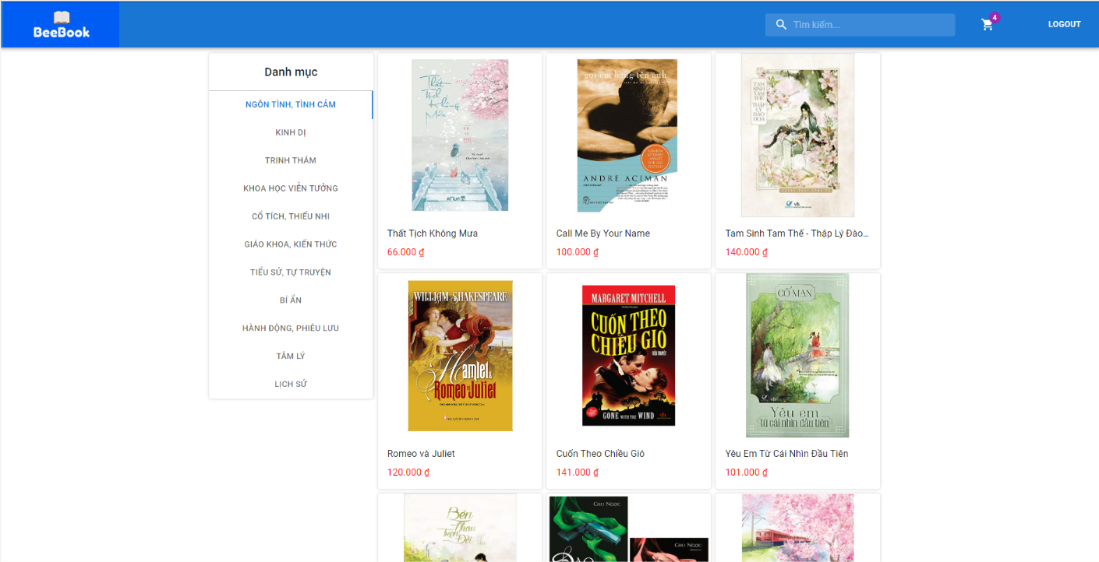

### 2.3.2. Giao diện trang chi tiết sách

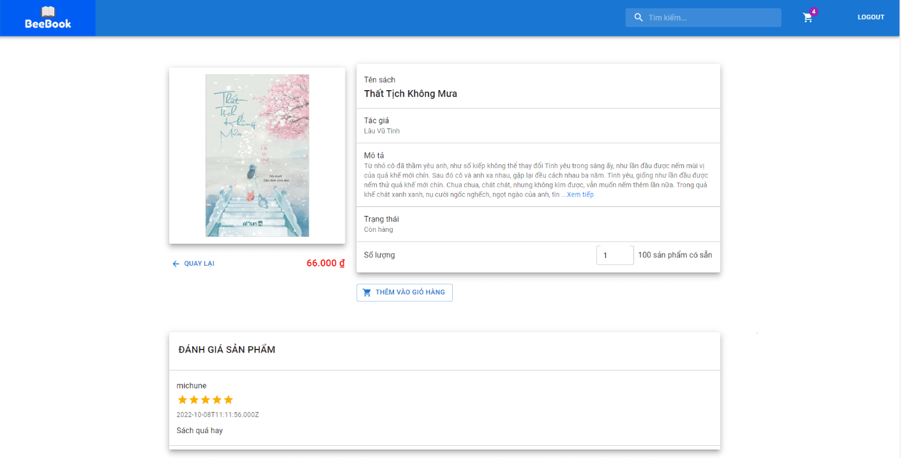

# 3. CHIẾN LƯỢC KINH DOANH

**3.1. Mục tiêu kinh doanh**

* Đem đến một nơi mua sách dễ dàng và nhanh chóng.
* Giảm thiểu nhân lực bán sách truyền thống
* Biến ứng dụng bán sách trực tuyến thành nơi trao đổi buôn bán sách giữa mọi người

**3.2. Đối tượng khách hàng**

* Khách hàng ở lứa tuổi 16 đến 35.
* Khách hàng ở mọi lĩnh vực nghề nghiệp.
* Những người yêu sách, có sở thích đọc sách.

**3.3. Mô hình kinh doanh**

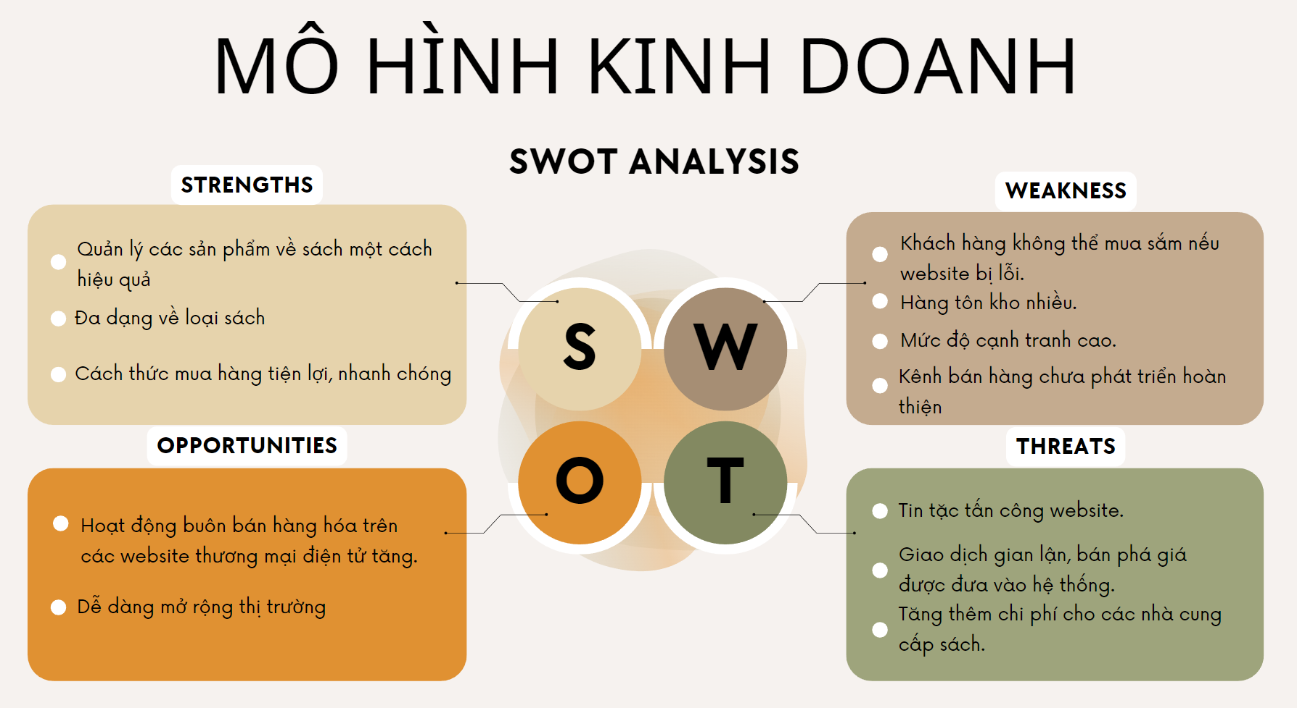

**3.4. Chiến lược tiếp thị**

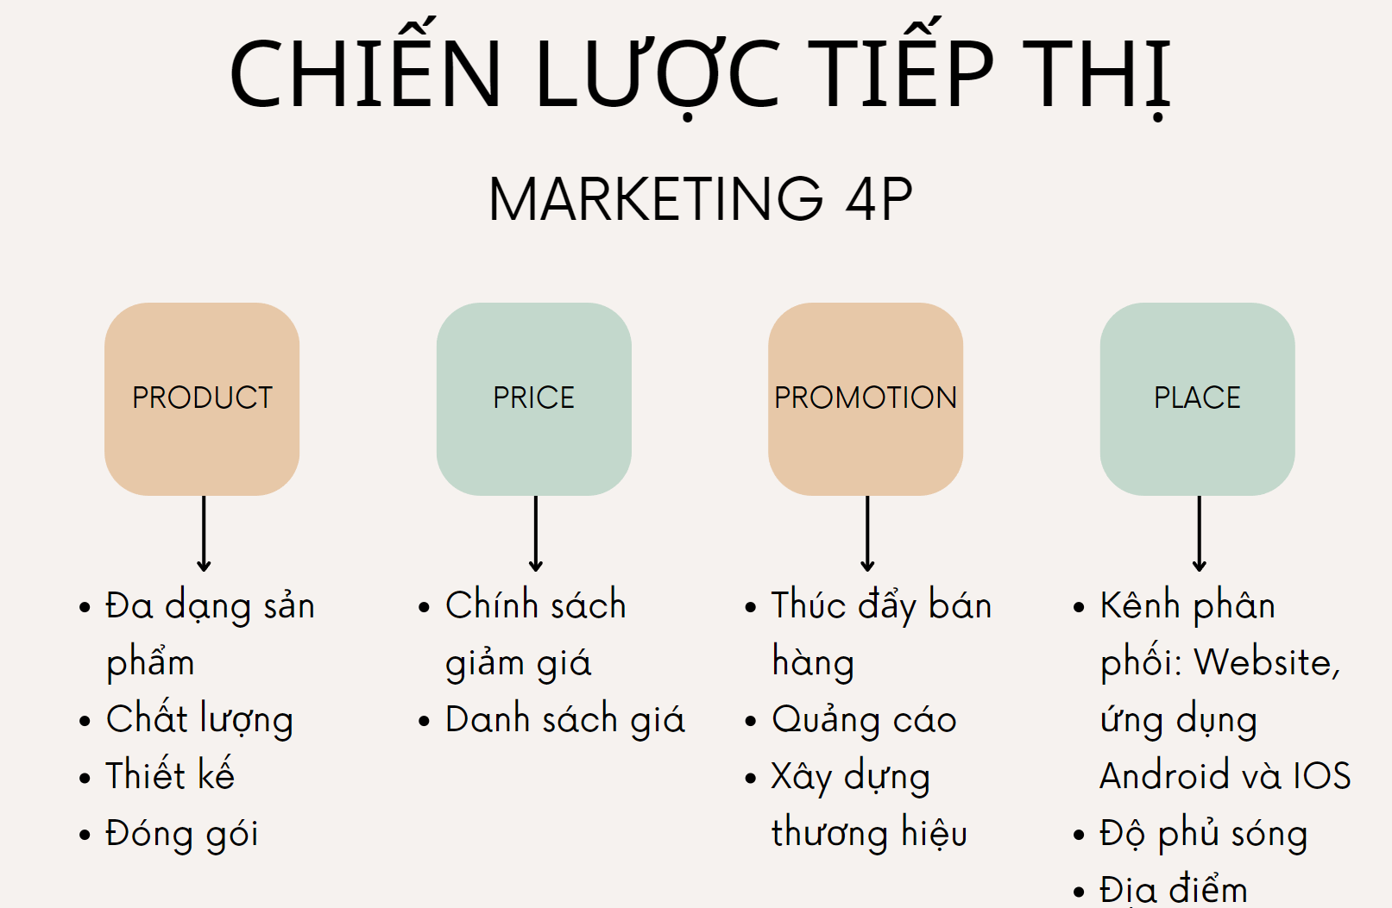

|  |  |  |
| --- | --- | --- |
|  | Giai đoạn 1: Năm đầu tiên | Giai đoạn 2: Từ năm 2 đến năm 5 |
| Mục tiêu Marketing | Bước đầu giới thiệu sản phẩm đến với khách hàng tiềm năng, định danh thương hiệu,  Mục tiêu lỗ nhẹ nên hòa vốn. | Ổn định, tăng trưởng thị trường, lợi nhuận, mở rộng phạm vi khách hàng, cộng tác với nhiều tác giả, phát triển sản phầm mới. |
| Chương trình Marketing | Lập fanpage quảng cáo trên facebook. Sử dụng Slogan ấn tượng để định danh thương hiệu để thu hút khách hàng. Mở rộng việc giới thiệu sản phẩm tới khách hàng thông qua tiếp thị liên kết Quay TVC quảng cáo với người nổi tiếng Thành lập  Làm truyền thông trên các nền tảng social với những nội dung trendy, sáng tạo để khán giả trẻ dễ dàng tiếp cận. Tặng quà cho 1000 khách hàng đầu tiên mua hàng và đánh giá 5 sao. Tổ chức các minigame viết lách trên các nền tảng mạng xã hội để các bạn trẻ có cơ hội được thỏa sức đam mê cũng như tăng độ nhận diện bản thân. Qua đó **Beebook** có thể liên hệ, hợp tác lâu dài đối với các tác giả tiềm năng để độc quyền sách. Tổ chức minigame cho khách hàng như cuộc thi review sách giúp khách hàng có niềm yêu thích đối với sách cũng như giúp **Beebook** tăng độ phủ sóng trên các kênh | Tổ chức các buổi event, đại nhạc hội,talkshow về sách... Lấy khách hàng làm trung tâm, tập trung nâng cao chất lượng chăm sóc khách hàng Viết bài PR trên các báo điện tử. Đầu báo và chủ đề được phân chia theo hai nhóm đối tượng độc giả chính: nhóm khách hàng trẻ và nhóm các nhà đầu tư. Giảm giá cho các khách hàng mua sách với số lượng lớn.  Tài trợ cho một số chương trình talkshow, workshop do sinh viên các trường đại học tổ chức nhằm nâng cao vị thế trên thị trường Thực hiện hoạt động quảng cáo offline: banner, trình chiếu video tại LCD/Digital frame tại các khu văn phòng, trung tâm thương mại, chung cư, sân bay, các địa điểm chờ, khu công nghiệp. |
| Phân khúc mục tiêu | Tập trung khách hàng chủ lực: học sinh, sinh viên, giáo viên, những người đam mê đọc sách,... | Khách hàng mục tiêu và mở rộng phân khúc đến các nhóm đối tượng khác |
| Kênh sử dụng | Internet, Marketing trực tiếp, Social Media,... | Internet, Marketing trực tiếp, truyền thông, quan hệ công chúng, Social Media |

# 4. KẾT LUẬN VÀ HƯỚNG PHÁT TRIỂN

## 4.1. Kết luận:

Website thương mại điện tử bán sách Beebook đuợc xây dựng nhằm mục đích phục vụ cho việc kinh doanh bán hàng thương mại điện tử. Hy vọng sau khi được đưa vào sử dụng, website sẽ có thể đáp ứng nhu cầu của khách hàng một cách tốt nhất.

### 4.1.1. Những tính năng đạt được

* Trang chủ cho phép người dùng đăng ký, đăng nhập
* Tính năng đặt hàng, thanh toán đơn hàng
* Tính năng lọc, tìm kiếm mặt hàng theo yêu cầu
* …

### 4.1.2. Hạn chế

Bên cạnh những mặt đã đạt được thì có một số hạn chế chúng em gặp phải. Vì lượng kiến thức còn hạn hẹp và thời gian thực hiện đề tài cũng có giới hạn, chúng em không thể hoàn thành tối đa những mục tiêu đã đặt ra, sau đây là những hạn chế của chúng em:

* Giao diện còn chưa được đẹp mắt.
* Các chức năng còn hạn chế, chưa thực sự tạo ra nhiều chức năng để phù hợp hơn với người sử dụng.
* Mô hình hệ thống chưa được tối ưu nhiều.

## 4.2. Kết luận và hướng phát triển